**计算机系统结构实验**

**实验二：DLX指令的使用**

**学 院： 信息工程学院**

**班 级： 网络工程二班**

**学 号： 2015551621**

**姓 名： 王康**

**实验地点： 新计算机中心**

**实验时间： 2017.11.28**

**指导教师： 杨奇为**

1. **实验目的**

熟悉DLX指令集结构及其特点。加深对计算机流水线基本概念的理解。了解DLX基本流水线各段的功能以及基本操作。

1. **实验设备环境**

WinDLX要求的硬件平台是IBM PC兼容机，WinDLX是一个Windows应用程序，运行于Windows 3.0以上的操作系统。

1. **实验原理**
2. WinDLX是一个Windows应用程序，可以装入DLX汇编语言程序，然后单步、设置断点或者连续执行该程序。CPU的寄存器、流水线、I/O和存储器都可以使用图形的方式表示出来；对于DLX流水线中出现的相关，以及处理相关进行的定向，该模拟器也能形象直观地表示出来；此外，该模拟器还提供了对流水线操作（如执行总指令数、总时钟周期数、各种相关发生的次数、分支的次数、分支成功的概率等）的统计功能。对执行后的指令情况（包括指令执行时间，RAM个数等）进行分析。该模拟器对理解流水线和RISC处理器的特点很有帮助。
3. 流水线指令执行的5个阶段：

（1）取指令周期；

（2）指令译码/读寄存器周期；

（3）执行/有效地址计算周期；

（4）存储器访问/分支完成周期；

（5）写回周期

1. **实验步骤**

用WinDLX模拟器执行求最大公倍数程序gcm.s

分别以步进、连续、设置断点的方式运行程序，观察程序在流水线中的执行情况，观察CPU中的寄存器和储存器的内容。熟练掌握WinDLX的操作和使用。

注意：gcm.s中调用了input.s中的输入子程序。Load程序时，要两个程序一起装入（都select后再点击load）。

如：给出一组数6、3，分别在main+0x8（add r2,r1,r0）、gcm.loop（seg r3,r1,r2）和result+0xc（trap 0x0）设置断点，采用单步和连续混合执行的方法完成程序，注意中间过程和寄存器的变化情况，然后单击主菜单execute/display dlx-i/o，观察结果。

Register子窗口，可以看到DLX的全部寄存器及其内容。

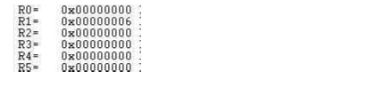

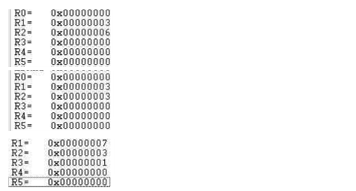

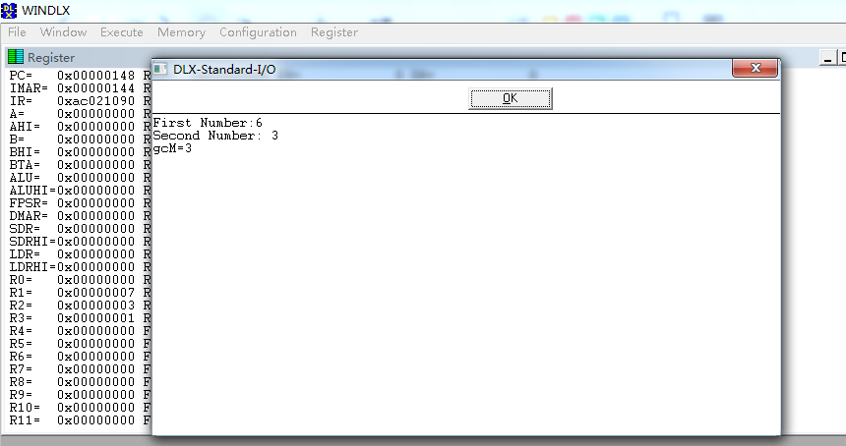

窗口Statistics，可以看到该窗口提供了各个方面的信息。

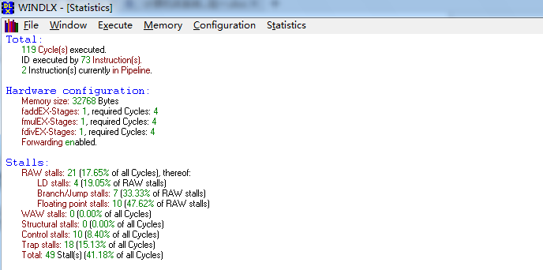

Clock Cycle Diagram子窗口，它显示DLX流水线的时空图。

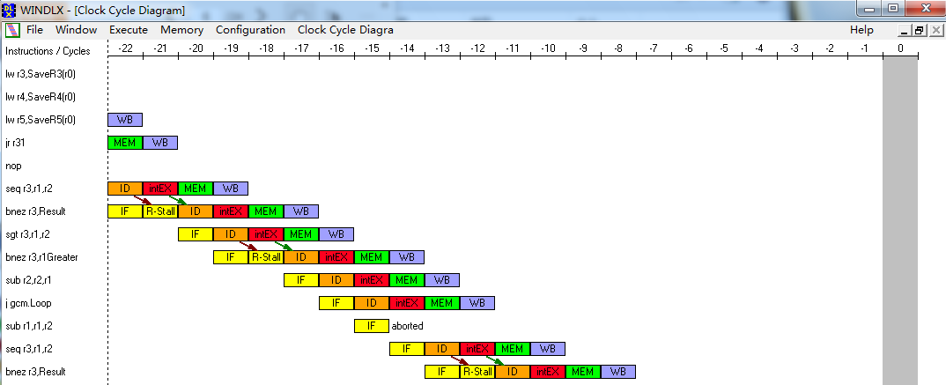

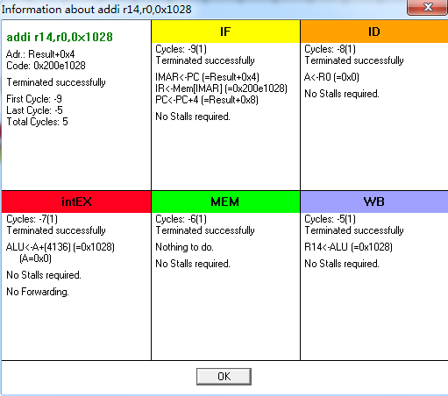

**五、实验数据与结果分析**

用同样的方法求12和9，36和24的最大公约数。重点注意寄存器的变化情况，在Register子窗口截图显示其变化

12和9

单步

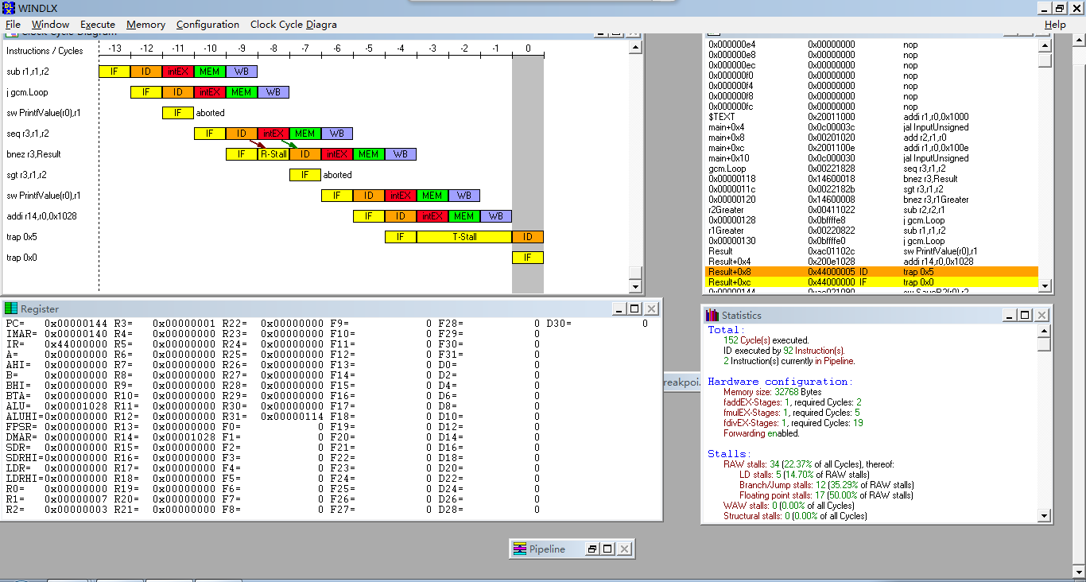

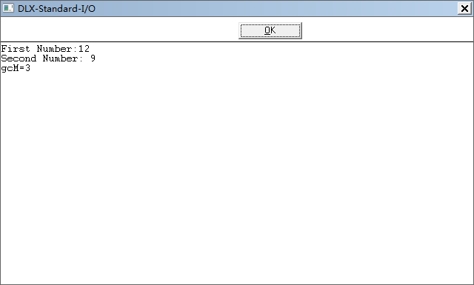

连续混合执行

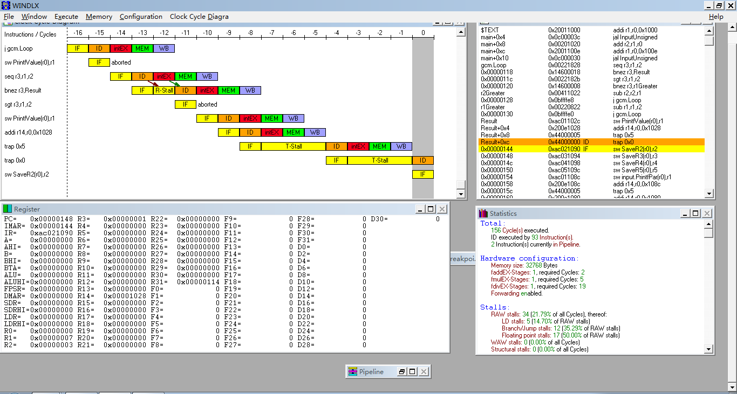



设置断点方式

输入第一个数后出现的断点

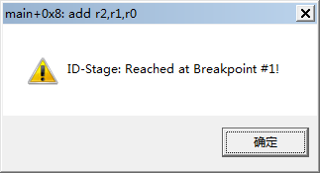

输入第二个数出现的断点

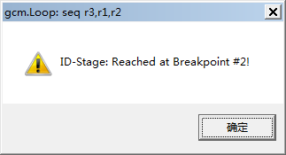

在出现结果之前会有两次第二个断点，出现结果之后，有第三个断点

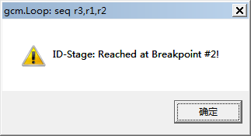

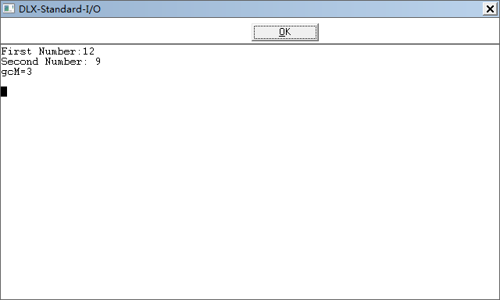

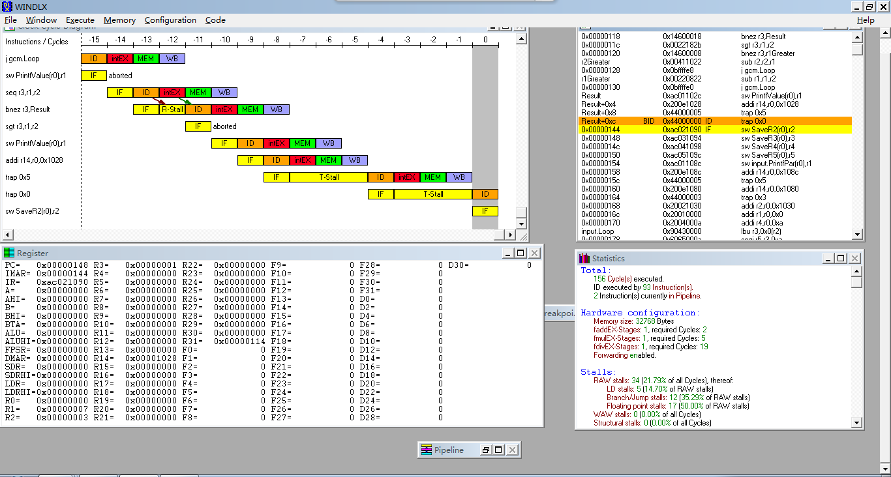

36和24

单步

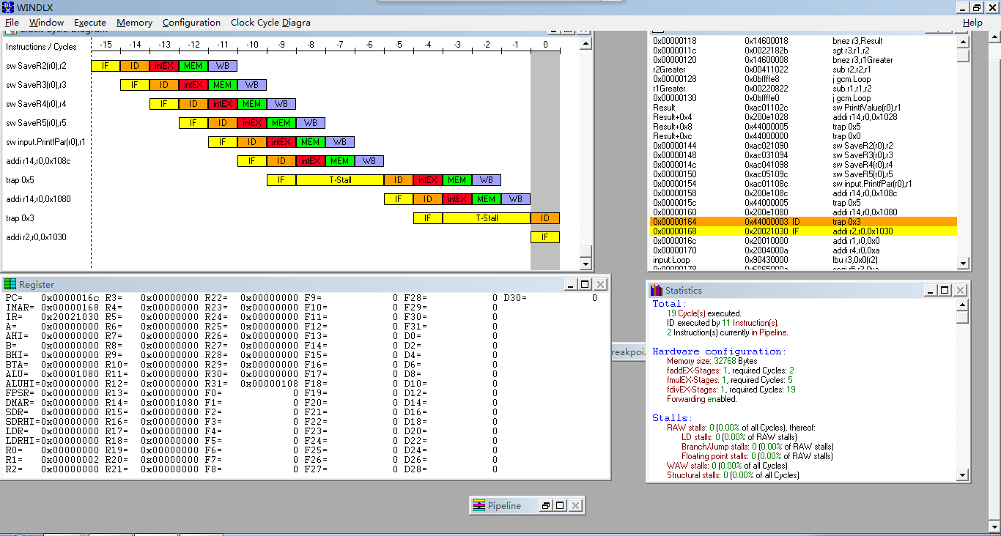

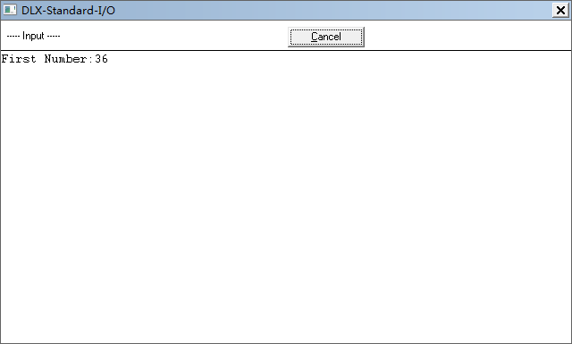

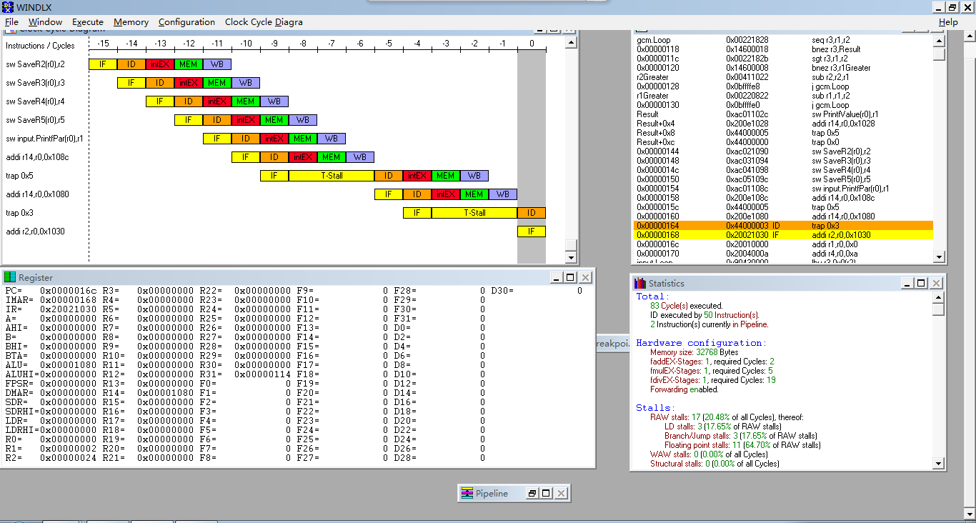

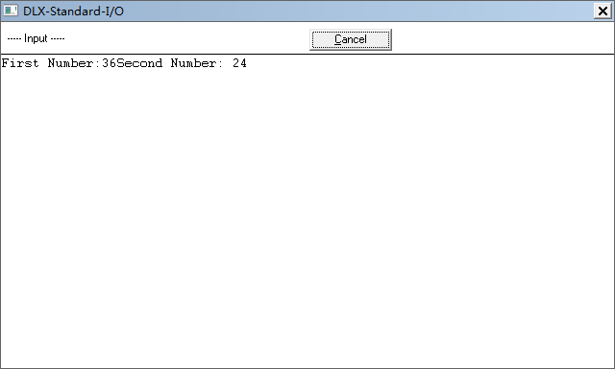

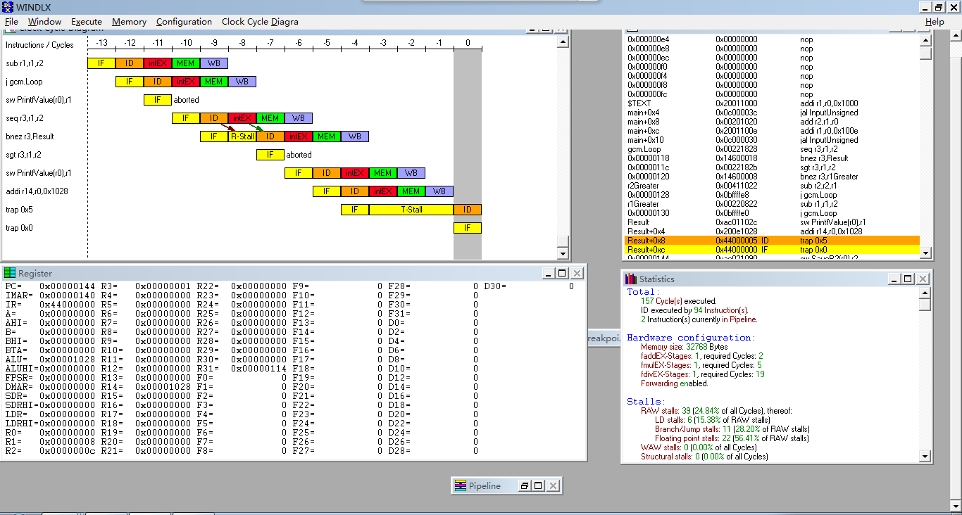

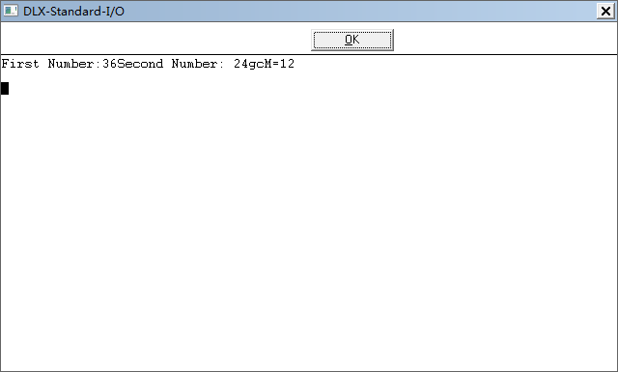

连续混合执行

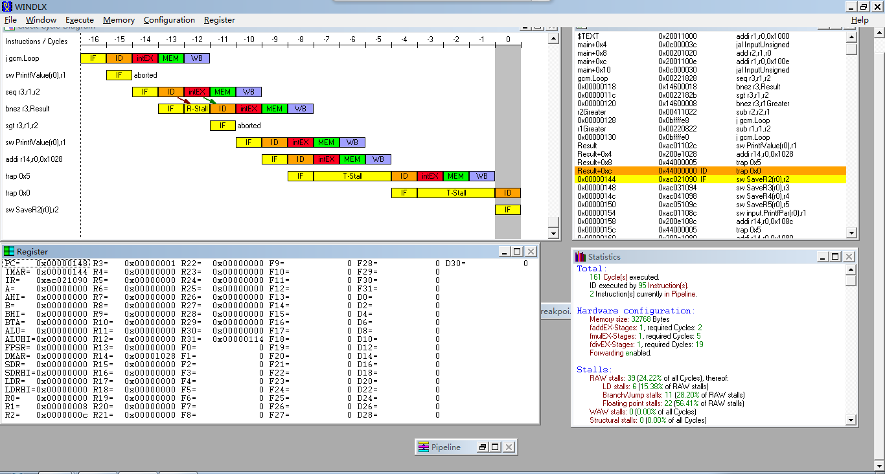

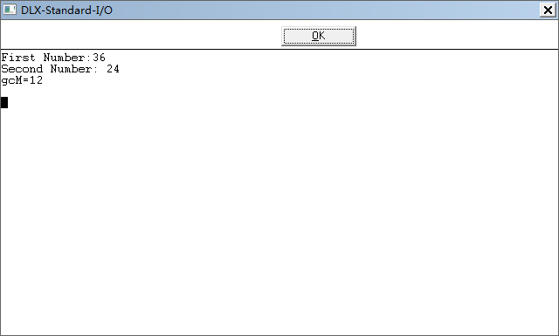

设置断点方式

输入完第一个数后出现断点

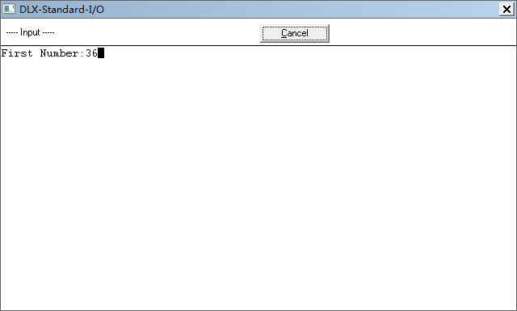

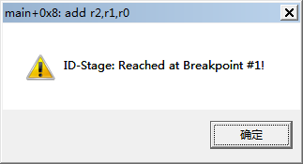

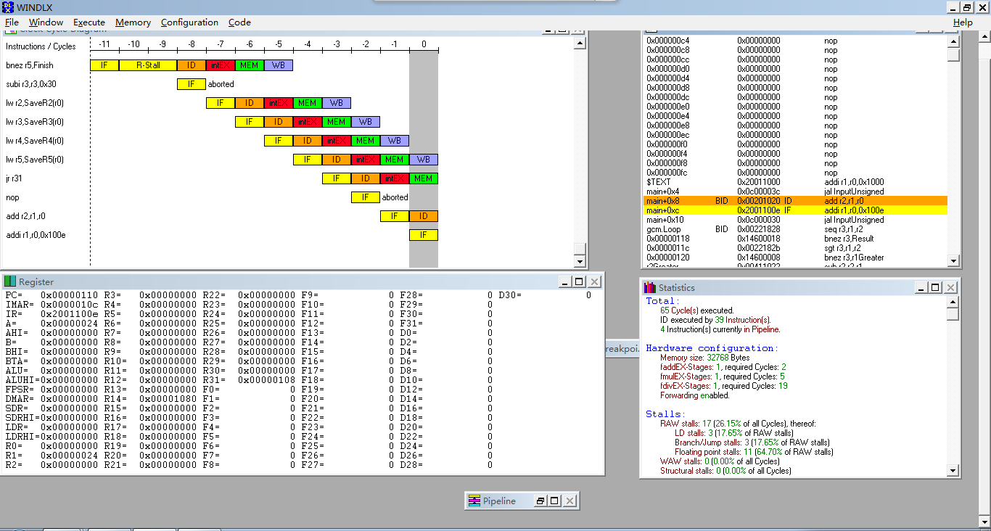

输入第二个数后出现的断点

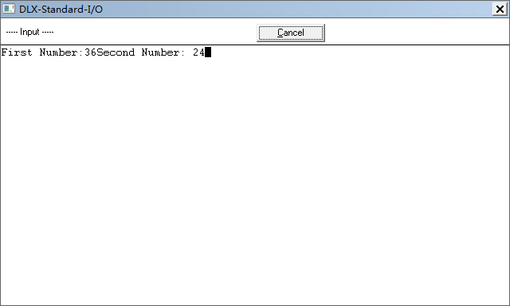



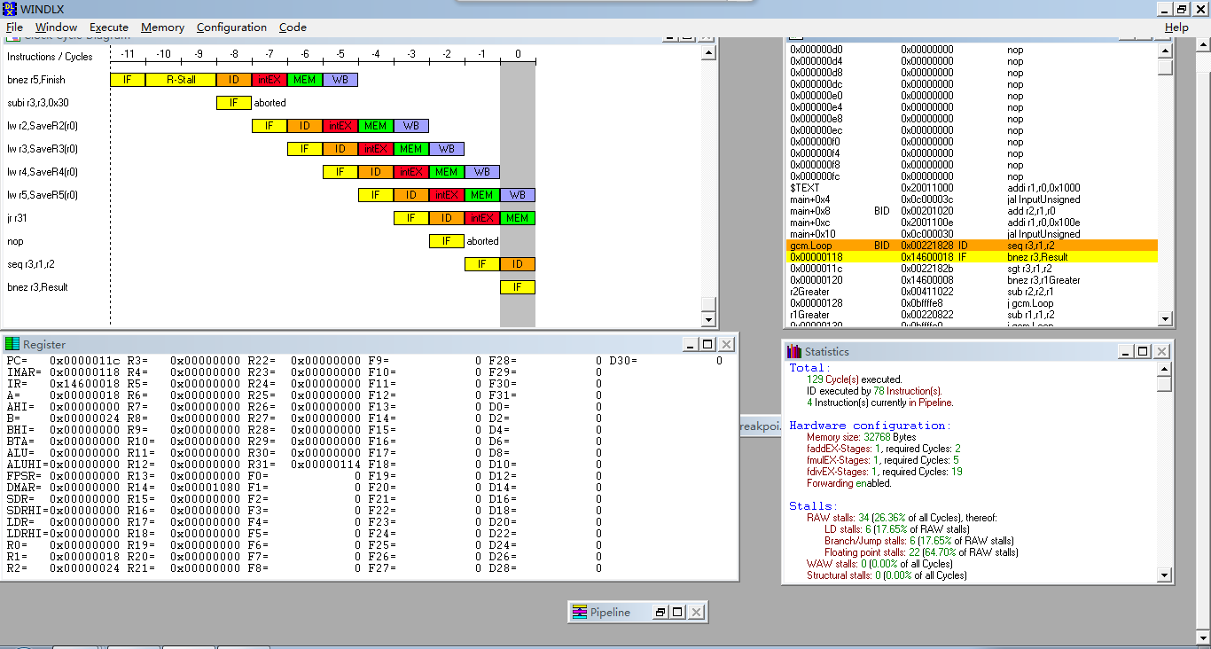

在出现结果之前会有两次第二个断点，出现结果之后，有第三个断点





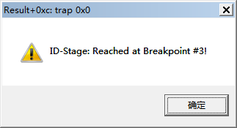

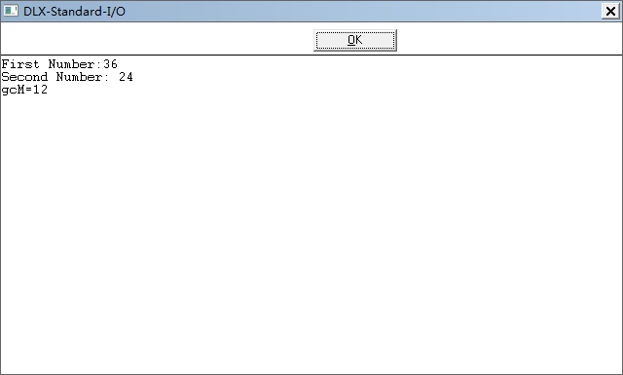

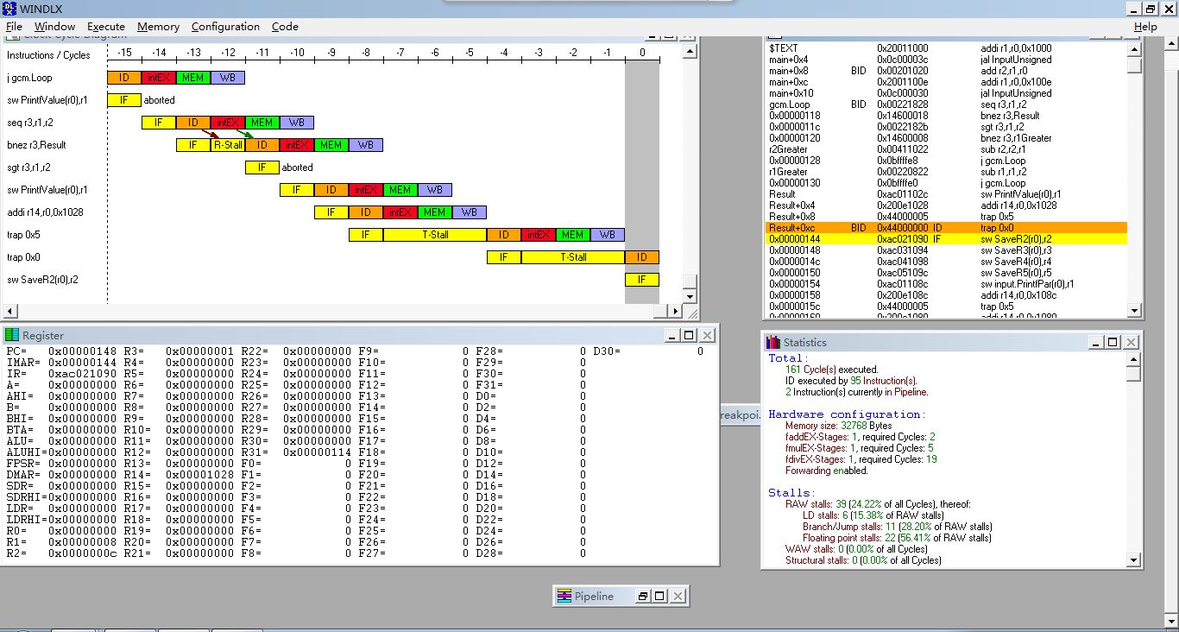

**六、实验遇到问题**

对断点情况不够了解。

解决方法：

查阅资料知道可以在指令代码界面设置断点。开始不明白为什么第二个断点会在结果出来前出现两次，后来仔细分析，原来是最大公约数12 ，9时需要循环3次，第二个断点设置在循环loop出，每循环一次出现一个断点提示。。第三次跳出循环，所以断点提示不出现而是直接出现结果。

**七、实验总结**

通过本次实验我对WinDLX有了一定了解，通过对装入DLX汇编语言程序进行仿真运行，模拟出机器内部的运行状态。并且学会了以步进、连续、设置断点的方式运行程序。直观的观测到指令的运行情况及内存中的数据变化。